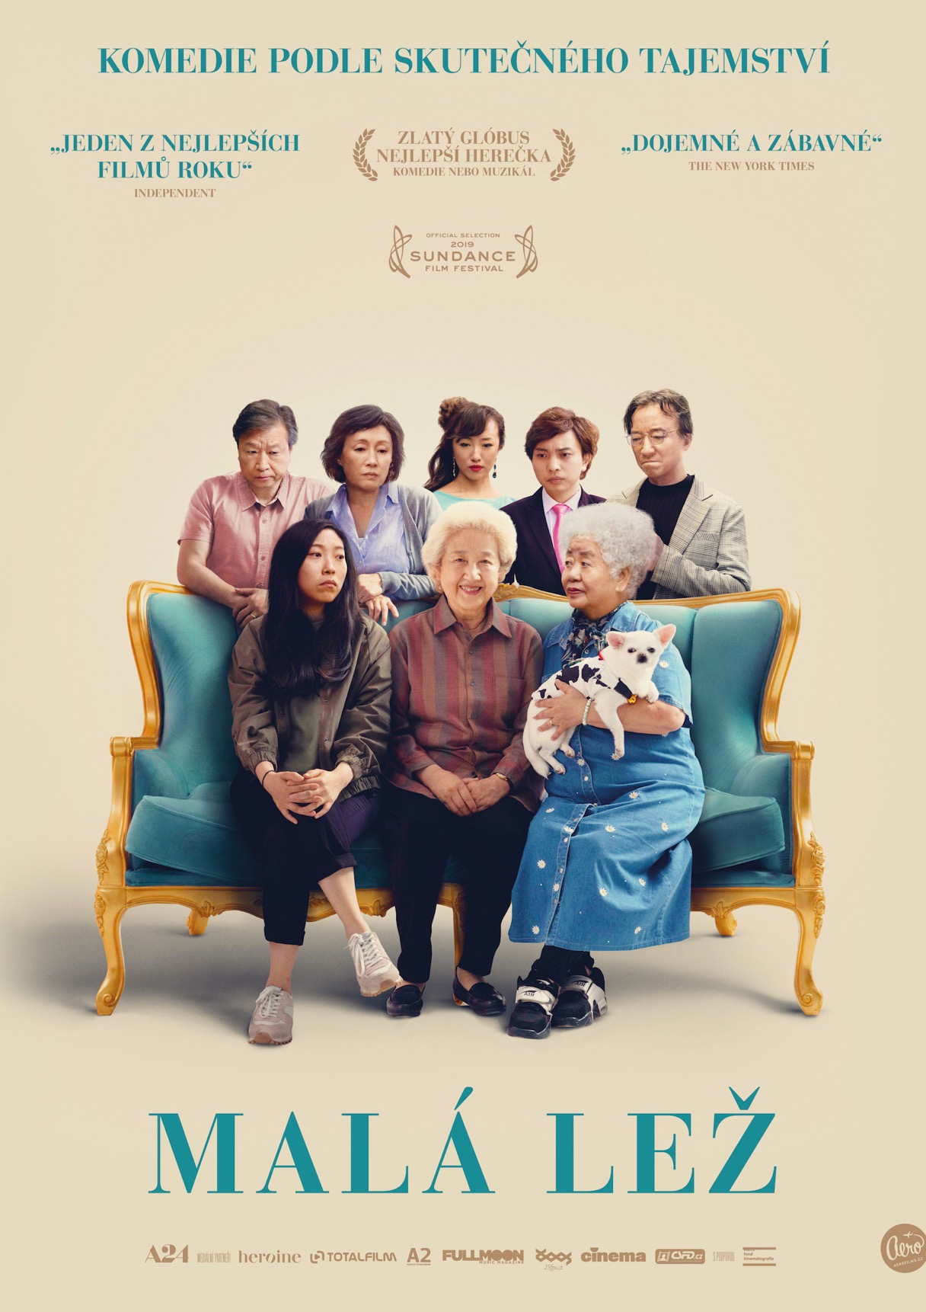
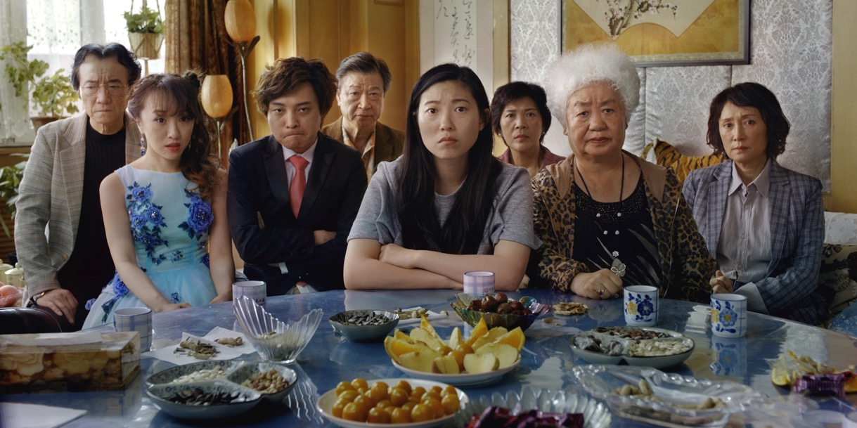

PRESSKIT
MALÁ LEŽ | THE FAREWELL

Komedie / Drama, USA, 2019
100 min

Režie a scénář: Lulu Wang
Kamera: Anna Franquesa Solano
Střih: Matt Friedman, Michael Taylor
Hrají: Awkwafina, Tzi Ma, Diana lin, Shuzhen Zhao, Hong Lu a další…

Premiéra: 21. května

Distribuce ČR: Aerofilms

Trailer: https://youtu.be/sFgaDaWHUKo

Více informací o filmu: https://www.aerofilms.cz/mala-lez/

PRESS KONTAKT:
Aerofilms | Kateřina Dvořáková | katka@aerofilms.cz| +420 776 130 072
Fotografie v tiskové kvalitě a další materiály ke stažení najdete na úložném systému aero.capsa.cz (přístupové údaje na vyžádání).
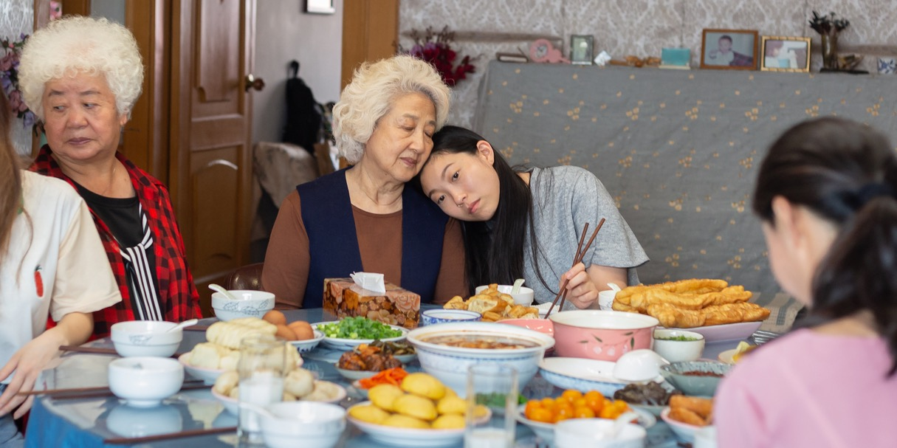

SYNOPSE

Něžná komedie podle skutečné lži vypráví příběh Newyorčanky Billi a její svérázné čínské babičky Nai Nai. Rodina se rozhodne zatajit babičce pravdu o jejím zdravotním stavu. Jak to ale udělat, aby Nai Nai nebylo podezřelé, že jí z ničeho nic chtějí v Číně navštívit příbuzní z celého světa? Vystrojí se svatba! Co na tom, že mladý synovec svoji „snoubenku“ sotva zná. Hosté se brzy sjíždějí. Billi svoji usměvavou babičku miluje, americké tradice jsou jí však již bližší než ty čínské a přetvářka pro ni není jednoduchá… Film plný humoru pramenícího z kulturních a generačních rozdílů se stal jedním z nejlépe hodnocených snímků roku a herečka a rapperka Awkwafina získala za přesvědčivé ztvárnění Billi Zlatý globus pro nejlepší herečku.

PROČ TENTO FILM

„Jistě to znáte sami: zvyky a názory prarodičů se od těch vašich dost liší. Dělí vás propast dvou generací a odlišných životních zkušeností. Přesto většinou máme (nebo jsme měli) babičku či dědečka, na které nedáme dopustit, a se kterými si tak dobře rozumíme. Čas ale nejde zastavit, a tak jeden z našich nejkrásnějších vztahů obvykle končí prvním velkým loučením. U filmu čínsko-americké režisérky Lulu Wang ale nečekejte velký smutek. Tahle čínská babička má totiž pořádnou páru, všechno ví nejlíp a život celé rodiny má pevně ve svých rukou. I když to na začátku vypadá, že je to přesně naopak… Malá lež je brilantně natočený a vizuálně krásný film, který mě rozesmál a dojal zároveň a dotkl se mě na místech, o kterých jsem myslela, že už je mám pěkných pár let uzavřená. Když jsem vyšla z kina, zbyl mi po něm pocit, že svět je vlastně v pořádku. A takových filmů není nikdy dost!“

Hana Chybíková, Aerofilms

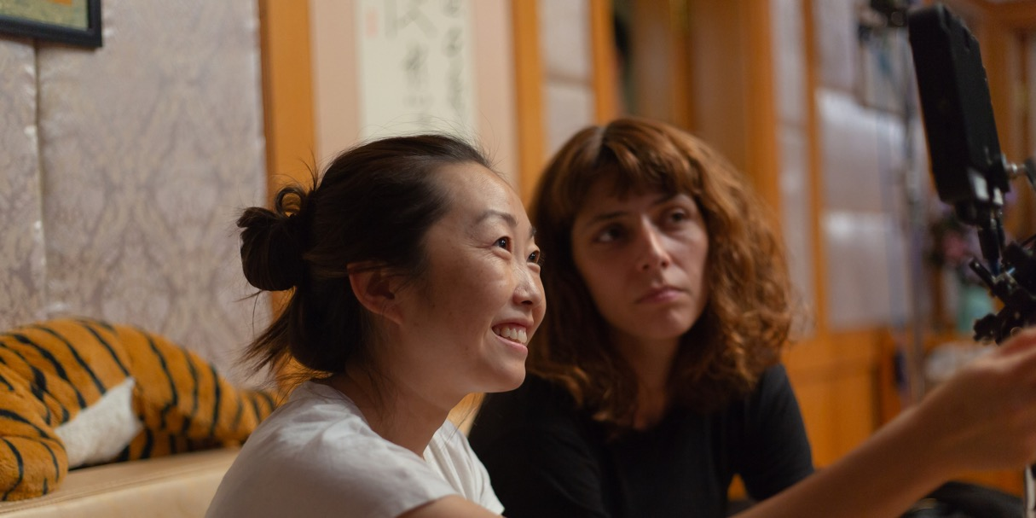

PŮVODNÍ LEŽ

Lulu Wang nás na začátku filmu varuje, že se Malá lež zakládá na skutečné lži, na níž se sama scénáristka/režisérka podílela. Vše začalo v roce 2013, zrovna když Wang začínala střihat svůj první celovečerní film, artovou komedii Posthumous. Uprostřed jedné z nejnáročnějších, nejstresovějších a nejstrašidelnějších fází v kariéře filmaře se najednou dozvěděla, že její vlastní nai-nai diagnostikovali daleko v čínském Čchang-čchunu rakovinu v rychle se zhoršujícím terminálním stádiu. Její instinkt jí přirozeně zavelel se tam okamžitě vypravit. Když se ale Wang dozvěděla, že se její prateta (jíž tuto diagnózu sdělil babiččin lékař) a rodiče rozhodli pravdu o celé situaci před nai-nai zatajit, a co hůř, že od ní očekávají totéž, vše se zkomplikovalo.

Wang respektovala přesvědčení ostatních členů rodiny, že je vlastně aktem lásky, když nai-nai dopřejí příval štěstí v kruhu pozitivně naladěné rodiny, jakkoli v blažené nevědomosti o svém blížícím se konci. Ale přesvědčená rozhodně nebyla. Bylo opravdu ohleduplnější ponechat tak silnou a bystrou ženu v temnotě? Není přeci jen pravda ve vztahu to nejdůležitější? Nemáme snad každý z nás nezadatelné právo opustit tento svět způsobem, jaký si sami zvolíme? A jak taková lež bude vlastně fungovat? Jak měla proboha Wang před milovanou ženou, kterou zoufale nechtěla ztratit, předstírat, že je štěstím bez sebe? Celé jí to připadalo velmi pochybné.

Nicméně pro zachování klidu v rodině Wang souhlasila, že se bude snažit předstírat spolu s ostatními. Hodila své obavy za hlavu a dorazila do Číny. A co se dělo pak? Následoval řetězec nepochopitelných a krásných zvratů a Wang v nich uviděla zárodky svého druhého celovečerního filmu. „Po celou dobu svého pobytu v Číně jsem měla víc otázek než odpovědí,“ vzpomíná Wang. „Ale zároveň jsem si uvědomila, že právě takové příběhy vyprávím ze všeho nejradši: příběhy, v nichž se mísí patos s absurditou. Ta situace měla parametry ztřeštěné komedie ze skutečného života, ale pod slupkou humoru dřímaly větší a hlubší otázky.“

Za prvé to byly obecnější myšlenky týkající se toho, jak si v moderních rodinách vytváříme identity, které nás táhnou různými směry. A pak tu byly otázky týkající se konkrétní situace Wang jako Američanky čínského původu, které teprve čekaly na to, až je prostřednictvím filmu zpracuje. Podobně jako postava Billi, i Wang se narodila v Číně, ale když jí bylo šest, opustila Peking a vyrůstala v Miami. Poté i ona prošla typickým americkým rituálem a odešla na vysokou školu do Bostonu.

Teprve když přijela do Pekingu na semestrální studijní pobyt v cizině, naplno ji došlo, jak zamotanou má identitu. Na jednu stranu jí připadal pobyt v Číně jako návrat domů, ale přinesl s sebou i řadu znepokojivých prozření: Čína z jejích vzpomínek už dávno neexistovala, byla teď cizinkou a kulturně natolik Američankou, že nedokázala plně zapadnout. Všechny tyto pocity se rychle vrátily během oné cesty za nai-nai. Nejenže se ocitla lapena mezi různými verzemi pravdy a verzemi sebe sama, ale i mezi tradiční čínskou pověrčivostí a moderním, racionálním západním viděním světa. V rámci rodiny toto napětí přinášelo Lulu Wang úzkost a mnoho záludných situací, ale jako filmařku ji nadchlo.

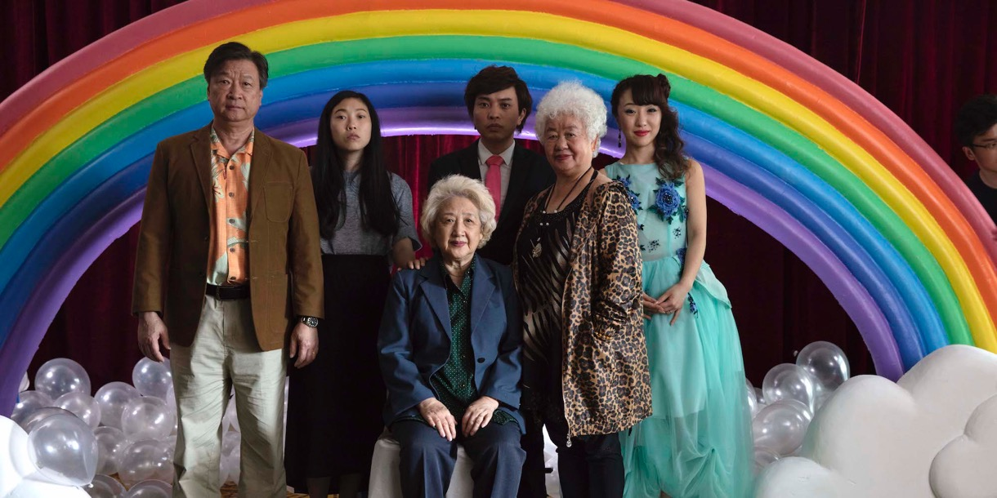

Když se Wang vrátila domů, nejprve se rozhodla vyprávět tento příběh o složité rodinné lži v epizodě populárního pořadu This American Life na stanici National Public Radio. Rozhlasový dokument se ukázal jako skvělý způsob, jak začít postupně odkrývat mnohé komické i výmluvné vrstvy těchto událostí. Zůstal v ní nicméně pocit, že ještě není s příběhem hotova. Stále měla chuť probádat hlouběji i mysterióznější stránku této zkušenosti, a proto si nepřestávala pohrávat s myšlenkou napsat scénář.

ZE LŽI PRAVDA

Na začátku scénáře k filmu Malá lež byla možná faleš v rodině Lulu Wang, ale snímek nakonec ukazuje, jak fungují moderní rodiny, což, jak poznamenává Wang, je často o tom, co si mezi sebou neříkáme, nemůžeme říct nebo je nám zatěžko říct, stejně jako o tom, o čem se bavíme neustále. Když stvořila Billi, postavu, která je skoro jako ona, ale ne úplně, uvědomila si, že vytváří postavu ženy odhodlané přestát radosti i strasti rodinného života. Během vnitřního boje, jak lhát své babičce, začíná Billi docházet, že každý v rodině má svá malá tajemství, která před ostatními skrývá, dokonce i nai-nai a ona sama. To vše ji nutí poddat se choulostivému, ale i lákavému proudu radosti, výčitek, konfliktů a neohrabaných projevů lásky, z nichž Billi sice šílí, ale zároveň, jak si uvědomuje, ji také pomocí pevných vazeb ukotvují.

„Díky scénáři jsem se dokázala více soustředit na syrové emoce obsažené v tomto příběhu a zachytit tu zvláštní atmosféru, kdy nevíte, jestli se v jednom okamžiku začnete smát a v druhém plakat,“ říká k tomu Wang. „Jak už jsem psala, měla jsem spoustu nápadů, jak pomocí různých záběrů a vizuálů vedle sebe postavit a zdůraznit komičnost i úzkost, skrývání i odhalování.“

Wang se zalíbila myšlenka, že Billi, která je ve filmu téměř neustále ve stavu jakési otupělé bezmoci, porušuje všechna běžná pravidla hlavní postavy. „Hlavní postavy mají konat, být aktivní, ale Billiina cesta je vlastně o pasivitě,“ uvažuje Wangová. „Billi chce situaci změnit, ale to nejde, musí ji akceptovat. Jednou z největších obtíží pro mě tedy bylo, jak okolo toho vytvořit neutuchající dramatické napětí, abyste na vlastní kůži pocítili ten tlak, když den za dnem zoufale toužíte říct své babičce tu jednu jedinou věc, kterou jí ale říct nesmíte.“

Billi také naráží na konfliktní situace při tom, jak se snaží překonat řadu propastí – mezi americkou a čínskou kulturou, mezi tím, kým je ve své rodině a kým ve svém osobním životě, a také mezi jednotlivými generacemi v její rodině. „Toužila jsem prozkoumat střet hodnot, k němuž dochází v každé rodině, ale speciálně v rodině emigrantů,“ říká k tomu Wang. „Všimla jsem si jedné velmi zajímavé věci, a to, že přistěhovalci často udržují tradice v nové zemi mnohem důsledněji než lidé v původní vlasti. Mnozí čínští imigranti v Americe lpějí na některých tradicích, které obyvatelé Číny už dávno hodili za hlavu. Život mileniála v Šanghaji je zcela moderní a plný nejnovějších technologických vychytávek a rozhodně se nesetkává s tím, co existuje v čínských čtvrtích v amerických městech. Takže když se Billi vrací do Číny, zažívá ojedinělý kulturní šok, protože Čína už dávno není tou zemí z jejích vzpomínek či příběhů, které o ní slýchala.“

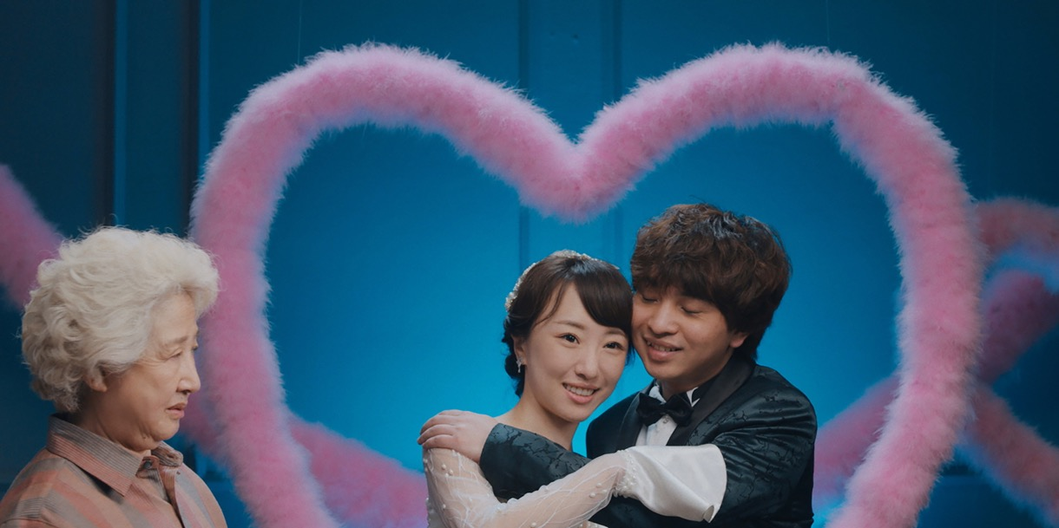

Dokonce i pro Billiiny příbuzné, kteří v Číně zůstali, jsou vzpomínky na tradice natolik jedinečné, že si je jeden každý pamatuje úplně jinak. Je to dobře vidět ve scéně na hřbitově, kde se Billiini příbuzní nedokážou shodnout, jak správně vykonat potřebné rituály. „To vůbec není vymyšlené,“ dodává k tomu Wang. „Viděla jsem to jednak ve vlastní rodině, ale i při samotném natáčení, když se celý štáb dohadoval, jak se vlastně ty rituály správně provádějí. Každý z nich si pamatoval svou verzi, jak postupovat, a všichni tvrdili, že ‚takhle se to dělá v naší rodině!‘“ Jakkoli je film bizarním portrétem čínské diaspory a přitažlivě osobní momentkou jedné rodiny, podařilo se Wang nakouknout pod pokličku rodinné dynamiky s univerzálním emočním nábojem.

Do středu příběhu postavila křehkou, ale známou rovnováhu mezi černou komedií o rodině snažící se zakrýt to skutečně podstatné a upřímnou dojemností pramenící z toho, jak moc jim na sobě skutečně záleží. „Je opravdu zvláštní, jaké mezi sebou máme v rodinách vztahy,“ připouští Wang. „Ale doufám, že si lidé z filmu odnesou, jak moc pro sebe jednotliví členové této rodiny znamenají, i když to nikdy neřeknou nahlas.“

První verze scénáře vznikla v angličtině. Ale Wang už od začátku věděla, že chce, aby Billiina rodina v Číně mluvila stejně jako ve skutečnosti rodnou mandarínštinou – částečně proto, aby zdůraznila, jak obtížná byla pro Billi komunikace s jejími nejbližšími i na té nejzákladnější rovině, natož když došlo na filozofické otázky o životě a smrti. Wang sice mandarínsky plynule mluví, ale neovládá psanou formu, takže si pořídila překladač a převedla 60 % napsaných dialogů do mandarínštiny. Mělo to jen jeden háček: přestože byl překlad zcela věrný, byl vlastně až moc přesný a něco neuchopitelného se z něj vytratilo. „Ten překlad byl tak doslovný, že vůbec neodpovídal tomu, jak jsem to já v duchu slyšela,“ vysvětluje Wang. „Obrátila jsem se tedy na rodiče, aby mi pomohli to vrátit do konverzačnější a autentičtější podoby. Moc mi pomohli, nejen proto, že znají dobře jazyk, ale i konkrétní osoby, a vědí, jak ve skutečnosti mluví.“

Pokud měla Wang pochybnosti, zda psát o vlastní rodině, rozhodně to nebylo kvůli tomu, že by vyzradila nějaké tajemství nebo že by se mohla někoho dotknout. Bylo to spíš proto, kolik toho bude muset vynechat. „Nebylo to pro mě snadné, protože o mých rodičích by se toho dalo říct mnohem víc: třeba můj otec mluví plynně rusky, byl diplomat a je vážně vtipný a matka je spisovatelka a je hrozně moc chytrá. Ale nic z toho se do tohoto příběhu nehodilo. Postavy ve filmu jsou univerzálnější verzí mých rodičů.“

Wang bylo jasné, že pro správné vyznění scénáře i na plátně bude zásadní výběr herců. Nešlo jen o to, aby se rodina cítila hluboce propojená tak jako skutečné rodiny. Ani o to, že potřebovala najít herce, kteří by dokázali pracovat ve více jazycích. Uvědomila si, že potřebuje herce, kteří budou umět vystihnout i jemné nuance toho, jak lidé „hrají“ před svými rodinami, když ze sebe dělají někoho, o kom si myslí, že tak bude pro ostatní rodinné příslušníky akceptovatelný, což tento film, kde si Billiina rodina hraje na štěstí uprostřed hlubokého smutku, předvádí na úplně nové úrovni. A právě to bylo hlavním úkolem produkce.

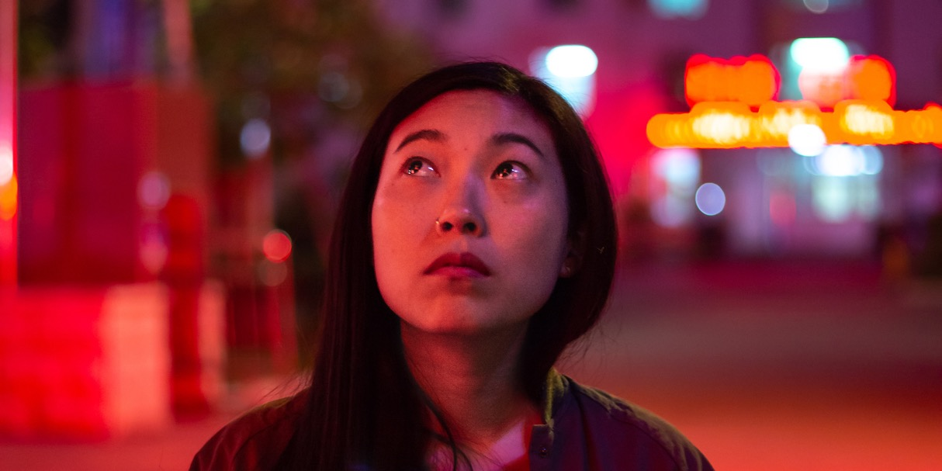

AWKWAFINA ZVÁŽNĚLA

Jednou za čas dojde k nevysvětlitelné syntéze mezi postavou a hercem a hranice mezi skutečným životem a hraním se setře. To se stalo ve vteřině, kdy se Awkwafina zhostila role Billi. Známá především jako undergroundová rapová senzace, se v roce 2018 Awkwafina z ničeho nic objevila jako filmová hvězda v charismatických rolích ve snímcích Debbie a její parťačky a Šíleně bohatí Asiati. A přitom nikdy před tím vážnou hlavní roli nehrála. Na veřejnosti se prezentovala spíš jako vychloubačný drzoun, což rozhodně nekorespondovalo s Billiiným introvertním vystupováním. Přitom to vypadalo, jako by Awkwafina své postavě dokonale rozuměla a od samého začátku se dokázala vpravit do unikátní směsice Billiina sebevědomí a nejistoty.

Některé věci totiž měly společné. Awkwafina se narodila jako Nora Lum v Queens. Když jí byly čtyři roky a umřela jí maminka, převzala její výchovu milovaná babička. Velmi dobře tedy rozuměla Billiině zkušenostem Američanky čínského původu i lásce k nai-nai.

Pokud jde o Wang, jakmile uviděla nahrávku s Awkwafinou (dávno před tím, než odstartovala její zářná filmová kariéra), neměla nejmenších pochyb, že by tu roli měla dostat. „Hledala jsem někoho, kdo by v sobě měl potřebnou směsici lehkosti a dramatičnosti, a zároveň si uměl poradit s jazykovými výzvami, které role Billi přinášela,“ komentuje to autorka. „Awkwafina jednoznačně působí jako Američanka, ale navíc umí i trochu mandarínsky. Je komická, a zároveň se umí naladit i na jemné emoce. A hlavně je z ní skutečně cítit pro ni osobně velmi podstatná láska k prarodiči. Na jejím vnímání zármutku bylo cosi syrového, co navíc působilo velmi autenticky. Rozhodně jsem nechtěla, aby se mě někdo snažil zobrazit přímo jako Billi, takže jsem byla ráda, že Nora do role přidala něco ze sebe a vytvořila naprostý originál.“

Awkwafina v sobě měla něco, díky čemu občas vznikají ty nejkomplexnější herecké výkony: velikou nejistotu. „Nikdy před tím jsem nic takového nedělala a netušila jsem, jestli to vůbec zvládnu,“ přiznává. „Zároveň to byla výzva, která pro mě znamenala víc, než jsem si uměla představit. Vzhledem k tomu, že je to příběh o Američance asijského původu s velmi zvláštním vztahem k babičce, přišlo mi, že je to šité přímo mně na míru. Ale abych byla upřímná, i při samotném natáčení jsem pochybovala, jestli to zvládnu. Jsem moc vděčná, že ve mně Lulu něco viděla a že z nějakého důvodu plně věřila, že si najdu svou cestu.“ Důvěra Wang byla instinktivní. „Cítila jsem, že jediné, co může Noru zastavit, je strach, takže mým hlavním úkolem během režírování bylo zajistit, aby se cítila co nejpříjemněji,“ vysvětluje scénáristka a režisérka v jedné osobě. „Často mě překvapovala. Když přijela do Číny, svlékla svou tvář Awkwafiny a stala se Billi způsobem, jaký jsem ani neočekávala. Najednou začala chodit tak nějak nakrčeně, což bylo úplně dokonalé. Působilo to trochu schematicky a komiksově, ale zároveň i skutečně a lidsky. Její výrazy tváře měly neuvěřitelné nuance. A i ve chvílích, kdy Billi jen mlčela, byly přesné a výmluvné.“

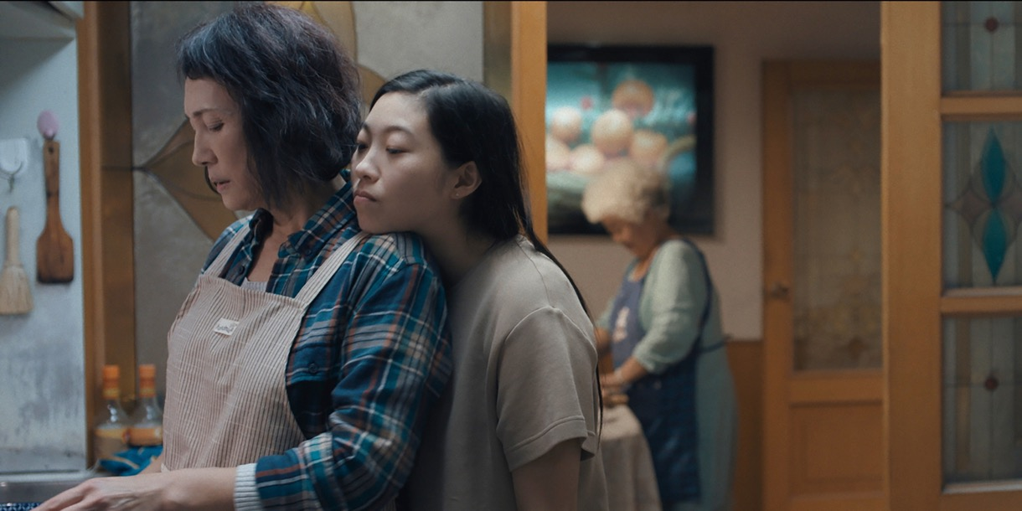

Awkwafina k tomu říká, že řada z těch drobných detailů vznikla zkrátka tak, že si představila sebe na Billiině místě. „Doslova jsem se ptala sama sebe: co kdyby umírala moje babička a já s ní o tom nesměla mluvit – jak bych se chovala? Tak všechny ty Billiiiny nuance vznikaly. Podle mě je Billi lapená mezi dvěma světy, mezi nimiž se snaží manévrovat, konkrétně mezi její americkou a čínskou identitou, mezi smutkem a oslavami, mezi tím, že říká, co si myslí, a že to nechává plavat. To je zajímavá pozice.“

„Zároveň mi to připadalo přirozené. První, co si jako dítě v čínské rodině osvojíte je pocit provinění,“ směje se Awkwafina. „Jako malé dítě se rychle naučíte slova ‚úcta k rodičům‘ a tenhle koncept s vámi přetrvá i do doby, v níž nyní žijeme a kam už tolik nezapadá.“

Přestože Awkwafinu původně zaujal tento nezvyklý exkurz do čínsko-americké kultury, postupně začala Billi vnímat i jako ‚univerzální dívku‘, jak jí začala přezdívat. „Je v nejlepším smyslu holčičkou, která se ze všech sil snaží dělat si věci po svém, ví, v čem je nejlepší, a odmítá se vzdát ambicí kvůli něčemu, co není její,“ všímá si Awkwafina. „Zároveň má v rodině velmi zvláštní roli spočívající v tom, jak se neustále snaží přemosťovat jejich svět se svým. Myslím, že se v tom spousta lidí najde. Řekla bych, že v roce 2019 potřebujeme příběh, který reflektuje naše kulturní identity i sdílenou lidskost.“
Awkwafina pokračuje: „Každá rodina v každé kultuře se vypořádává s tématem identity a s tajemstvími. Je to součástí lidské zkušenosti. Tento příběh představuje některé čínské kulturní koncepty, které se v amerických filmech příliš neobjevují. Ale ať už pocházíte z jakékoli kultury, podle mě vám budou láska a konflikt v této rodině povědomé, budete se s nimi smát i dojímat.“

Nejdůležitější význam ovšem měla pro Awkwafinu ona všudypřítomná síla, kterou Billi nasávala od své nai-nai, a mystérium babiček jako takové. „Pro mě bylo jedním z nejkrásnějších témat láska k matce rodu, ‚krku‘ rodiny. Pocity něhy a péče vůči osobě, která drží rodinu pospolu, jsou univerzální.“

Awkwafina byla nadšená, že bude moct být v Číně se skutečnou nai-nai, která je podle ní na chlup stejná jako ta ve filmu. „Projížděla se kolem štábu v elektrickém kolečkovém křesle a já si ji úplně zamilovala. Byl to ale zvláštní zážitek hrát postavu, co si myslí, že se musí rozloučit s paní, která tam přitom byla s námi i roky poté,“ přemýšlí.

Jazyk představoval další výzvu. I když na Awkwafinu v mládí mluvili mandarínsky i kantonštinou (její matka je Korejka, babička je z Pekingu a otec má kořeny v jižní Číně), nepřijde jí, že by sama mluvila plynně. „Strávila jsem rok v Pekingu, když mi bylo 18 a chodila jsem na kurzy, ale babička mi stejně nikdy nerozuměla ani slovo, což bylo trochu depresivní,“ směje se. „Byla jsem doslova vyděšená při představě, že mám točit film, kde mám mluvit čínsky.“ Nicméně se ponořila do studia s experty na výslovnost, a nakonec se jí podařilo autenticky ztvárnit Billiiny neohrabané, ale přijatelné jazykové schopnosti. „Je neuvěřitelné, jak hluboce emocionální výkon se Awkwafině podařilo předvést v této bilingvní roli,“ komentuje producentka Daniele Melia.

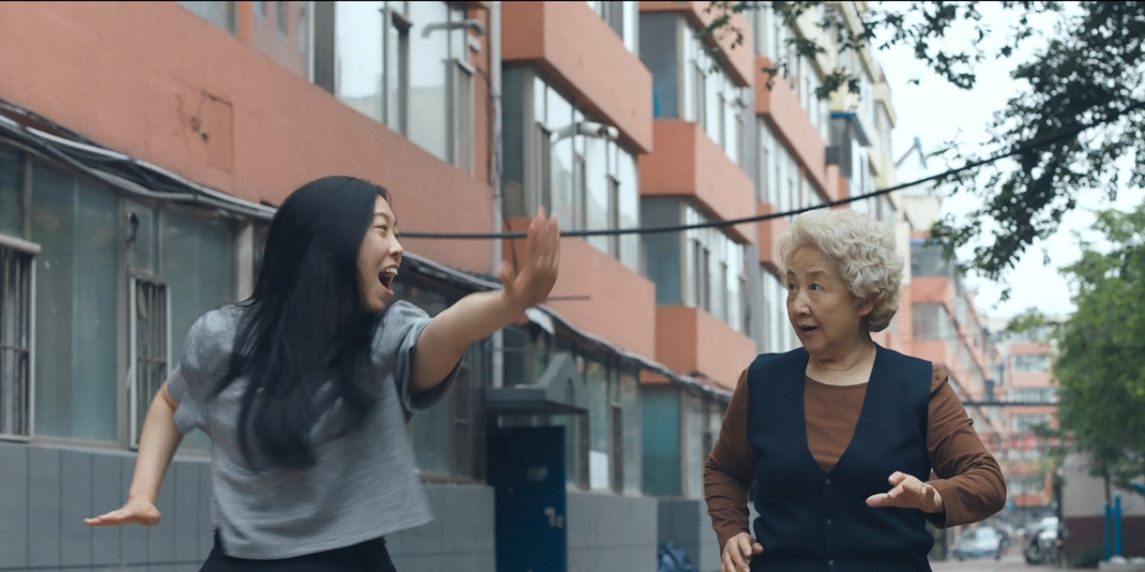

Když dorazila do Čchang-čchunu, mělo to na ni prý „magický“ efekt. „Když jsem před lety žila v Číně, nepřišlo mi, že by můj pobyt měl zvláštní smysl, ale když jsem se tam vrátila natočit film o zážitku, s nímž jsem se tak moc identifikovala, bylo to vážně silné. Stala se z toho cesta k mé vlastní identitě. Uvědomila jsem si hodně věcí o sobě i o své rodině.“ Awkwafina jako člověk, který vždy těžil z kombinace absurdity s realitou, i při svém rapování, doufá, že diváci ocení především autorčin specifický lidský styl humoru. „Humor ve filmu je tak realistický, až někdy není poznat, co je ještě legrační a co už smutné. Díky Lulu je ta hranice velmi jemná,“ popisuje. „A podle mě to hodně připomíná situace, kdy vy sami sedíte u stolu se svou dysfunkční rodinou.“

TVŮRCI

AWKWAFINA – Billi
Awkwafina je americká herečka, spisovatelka, rapperka a hudebnice z newyorkského Queensu. Awkwafina, rodným jménem Nora Lum, předvádí pozoruhodnou škálu nadání, opepřených jejím výrazným vkusem. Stala se objevem léta 2018. V poslední době jsme ji mohli vidět na plátně jako Peik Lin ve snímku Šíleně bohatí Asiati po boku Constance Wu, Michelle Yeoh, Henryho Goldinga a Kena Jeonga. Film měl premiéru 15. srpna 2018 a okamžitě sklidil skvělé kritiky. Moderovala také vydání 44. ročníku show Saturday Night Live ze dne 6. října 2018.

Dále jsme ji mohli spatřit v kasovním trháku Debbie a její parťačky v režii Garyho Rosse, kde si zahrála s hvězdami jako Sandra Bullock, Cate Blanchett, Anne Hathaway, Mindy Kaling, Sarah Paulson, Rihanna a Helena Bonham Carter. Před tím hrála v hlavní roli nezávislého snímku Dude scénáristky a režisérky Olivie Milch, který sleduje čtyři nejlepší kamarádky během posledních dvou týdnů jejich závěrečného ročníku střední školy. V blízké době si Nora zahraje v nezávislém dramatu Paradise Hills po boku Emmy Roberts, Eizy Gondález, Milly Jovovich a Danielle Macdonald a také ve snímku Malá lež režisérky Lulu Wang.

Nora Lum debutovala jako filmová herečka v komedii Neighbors 2: Sorority Rising se Sethem Rogenem, Zacem Efronem a Rose Byrne. Mohli jsme ji také slyšet jako hlas postavy Quail v animovaném dobrodružství Storks z roku 2016. Známá svou satirou ze svých bujarých originálních videoklipů se v roce 2012 se stala internetovou senzací díky virálnímu videu „My Vag“. Její debutové album z roku 2014 obsahovalo známé rapové sklady „NYC Bitche$“, „Mayor Bloomberg (Giant Margarita)“ a titulní skladbu „Yellow Ranger“.

V roce 2015 jí v nakladatelství Penguin Random House vyšla první kniha „Awkwafina’s NYC“, průvodce New Yorkem.

Brzy ji bude možné vidět v Jumanji 2 a v seriálu na kanálu Comedy Central nesoucím její jméno.

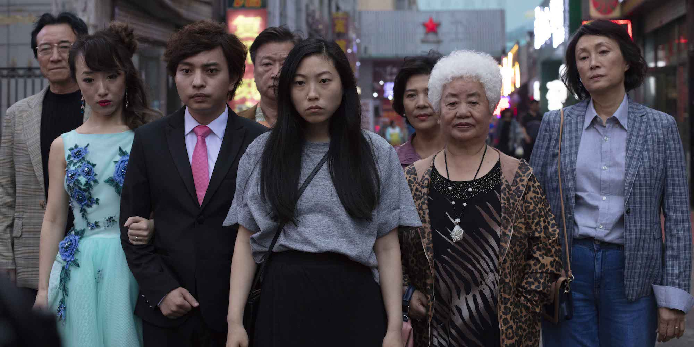

LULU WANG – Režisérka / scenáristka
Lulu Wang je původně klavíristka hrající klasickou hudbu, která se stala filmařkou. Její druhý celovečerní film Malá lež s Awkwafinou v hlavní roli měl premiéru v roce 2019 na festivalu Sundance v americké dramatické soutěži. Časopis Variety ji uvedl mezi deseti režiséry, které stojí za to v roce 2019 sledovat.

Narodila se v Pekingu, vyrůstala v Miami a studovala v Bostonu. Je držitelkou stipendia pro režiséry Chaz and Roger Ebert Directing Fellowship, které získala v roce 2014 v rámci Film Independent Spirit Awards. Její první celovečerní film Posthumous v hlavní roli s Jackem Hustonem a Brit Marling uvedla do kin společnost The Orchard. Je také držitelkou Film Independent Project Involve Directing Fellowship z roku 2014 a Sundance fellowship z roku 2017, kterou přizvali k účasti do FilmTwo Initiative určené pro tvůrce druhých celovečerních filmů.

ZE ZAHRANIČNÍCH OHLASŮ

„Malá lež je milá a upřímná komedie. Zkrátka – jeden z nejlepších filmů roku.“ – Independent

„Univerzální příběh, které bude každé publikum milovat.“ – New York Post

„Výborný, hluboce osobní film, který z režisérky Lulu Wang učinil jednu z nejvýraznějších mladých režisérek současnosti.“ – Vox

„Hořkosladké, dojemné, a za všech okolností vtipné. Malá lež je upřímný film ze života.“
– The Film Stage

